学校目標「心豊かで 自他ともに大切にし 共に学び合う たくましい子どもの育成」
～ ただしく かしこく たくましく ～
梨の花

令和２年 ２月１２日 第１１号
大良小学校だより 文責 藤原寿朗

「 LGBT ってなあに？ 」教育講演会
1月30日（木）、大良校区青少年育成協議会（代表、松本忠司さん）との合同で、教育講演会を実施しました。
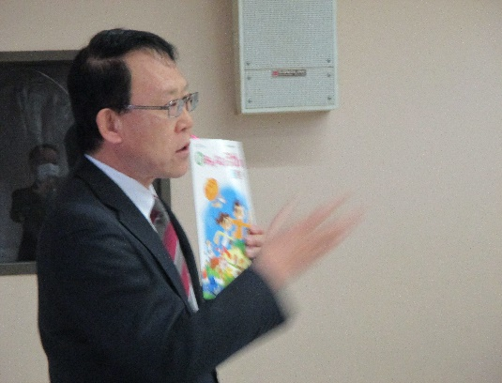
この日は参観日で、子どもたちと保護者、地域の方々にも集まっていただき、「LGBTってなあに？」という演題で、玄海町教育長中島安行先生にお話をしていただきました。ご存じの方も
多いと思いますが、自分の性のことで悩んだり、差別を受けたりする人が
数多くいます。L（レズビアン）、G（ゲイ）、B（バイセクシュアル）、T（トラン
スジェンダー）等、調査では日本人の７．６パーセント、13人に1人が、こ
の中に含まれるといいます。「左利きの人」、「血液型がAB型の人」の割
合に近い数字です。「自分は異常ではないか？」「だれにも言えない。」と
悩む人がいることをみんなが知ることで、「人は違うことが当たり前で、異
常ではない。」ことを認識する必要があります。中島先生は、互いを認め
合う社会を作らなければならないと、ユーモアを交えて話してくださいました。この考え方は、性の問題だけでなく、全てのことに通じると思います。子どもは子どもなりに、大人は大人なりに考えさせられるお話でした。感謝！

炭ができあがりました 体力向上優良校受賞！
2学期から作業を続けてきた炭づくり、製品が完成 2月10日（月）、佐賀県庁で「体力向上優良校県
しました。窯から出した炭を適当な長さに切り分けて 教育長表彰」に、6年生の松本空斗さんが出席し、
２㎏ずつ袋詰めにし、３，４，５，６年生が 描いたかわ 落合裕二県教育長より表彰状をいただきました。こ
いいイラストを貼って、目立つように工夫しました。 の賞は、毎年全ての小・中学校で行われている体力
できた炭は、販売のためにてっぺんハウスや上場亭 ・スポーツテストの成績が優れている学校に送られる
など、5か所のお店に置かせていただきましたが、な もので、県内小学校3校の中に大良小学校が入り
かなかの好評で、すぐに売り切れたという連絡を数店 ました。大変すばらしいことです。好きなスポーツを
のお店からいただきました。もし、見かけることがあり 頑張ったり、長い通学路をみんなで歩いたり、日頃の
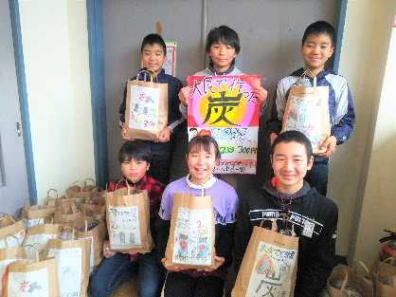
ましたらよろしくお願いいたします。長年指導を続け 努力が実を結んだものだと思います。
てくださっている吉田孚先生、原木を切り出してくだ 「知・徳・体」とよく言いますが、いろいろな分野で頑
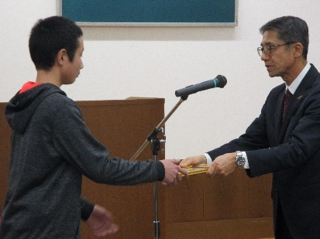
さった育友会の皆様、 張る子どもたち、愛情
本当にありがとうござ 深く指導する先生、そ
います。おかげで、子 れを応援する保護者・
どもたちは、貴重な経 地域の方々、大良の全
験ができています。 ての方々に感謝の気持
ちでいっぱいです。
- 今後の予定
3月19日（木） 大良小卒業式 4月8日（水） 大良小入学式 4月9日（木） 高峰中入学式

